Цепная реакция деления ядер урана ОК – 48
В 1940 г. Г.И.Флеров и В.Петржак обнаружили самопроизвольное (спонтанное) деление ядер урана.
В 1938 г. О.Ган и Ф.Штрассман открыли: ядра урана при бомбардировке его нейтронами образуют другие элементы. А объяснение этому явлению было дано в 1939 г. австрийским физиком Л.Майтнером и английским физиком О.Фишером:
${}_{\text{92}}^{\text{235}}{}U$+ ${}_{0}^{1}{}n$ → ${}_{\text{92}}^{\text{236}}{}U$ → ${}_{\text{55}}^{\text{236}}{}\text{Cs}$+ ${}_{\text{37}}^{\text{94}}{}\text{Rb}$+ 2${}_{0}^{1}{}n$
(Бомбардировка нейтронами дает ${}_{\text{92}}^{\text{236}}{}U$, который распадается на цезий и рубидий.)
Позже обнаружили, что при бомбардировке нейтронами ${}_{\text{92}}^{\text{235}}{}U$ образуются 80 различных ядер. Наиболее вероятное деление оказалось: | 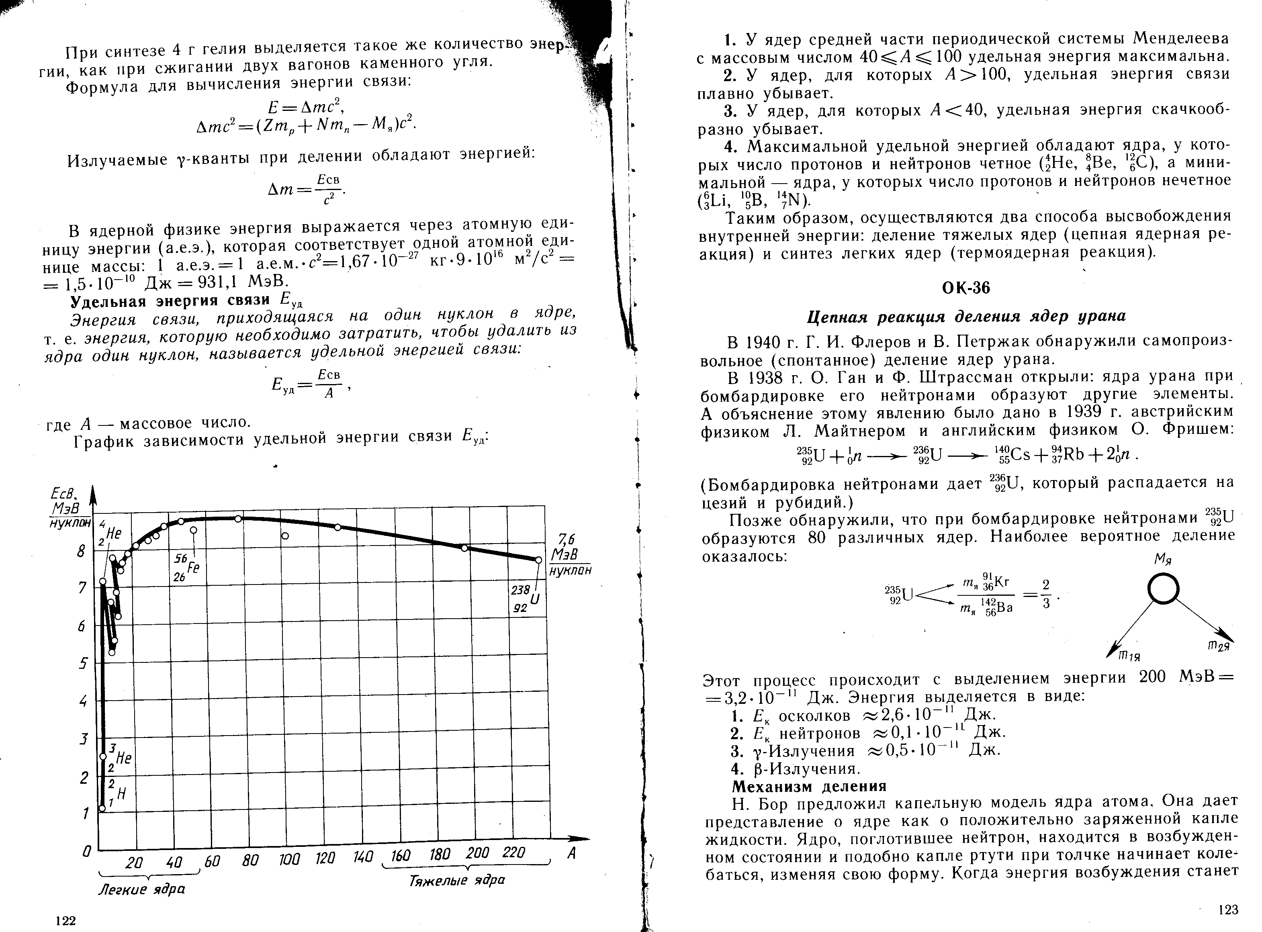
Этот процесс происходит с выделением энергии 200 МэВ = 3,2·10 ⁻¹¹ Дж. Энергия выделяется в виде:
- Е_{к} осколков ≈ 2,6·10 ⁻¹¹ Дж. 3. γ – излучения ≈ 0,5·10 ⁻¹¹ Дж.
- Е_{к} нейтронов ≈ 0,1·10 ⁻¹¹ Дж. 4. β – излучения.
Механизм деления.
Н.Бор предложил капельную модель ядра атома. Она дает представление о ядре, как о положительно заряженной капле жидкости. Ядро, поглотившее нейт-рон, находится в возбужденном состоянии и подобно капле ртути при толчке начинает колебаться, изменяя свою форму. Когда энергия возбуждения станет больше | 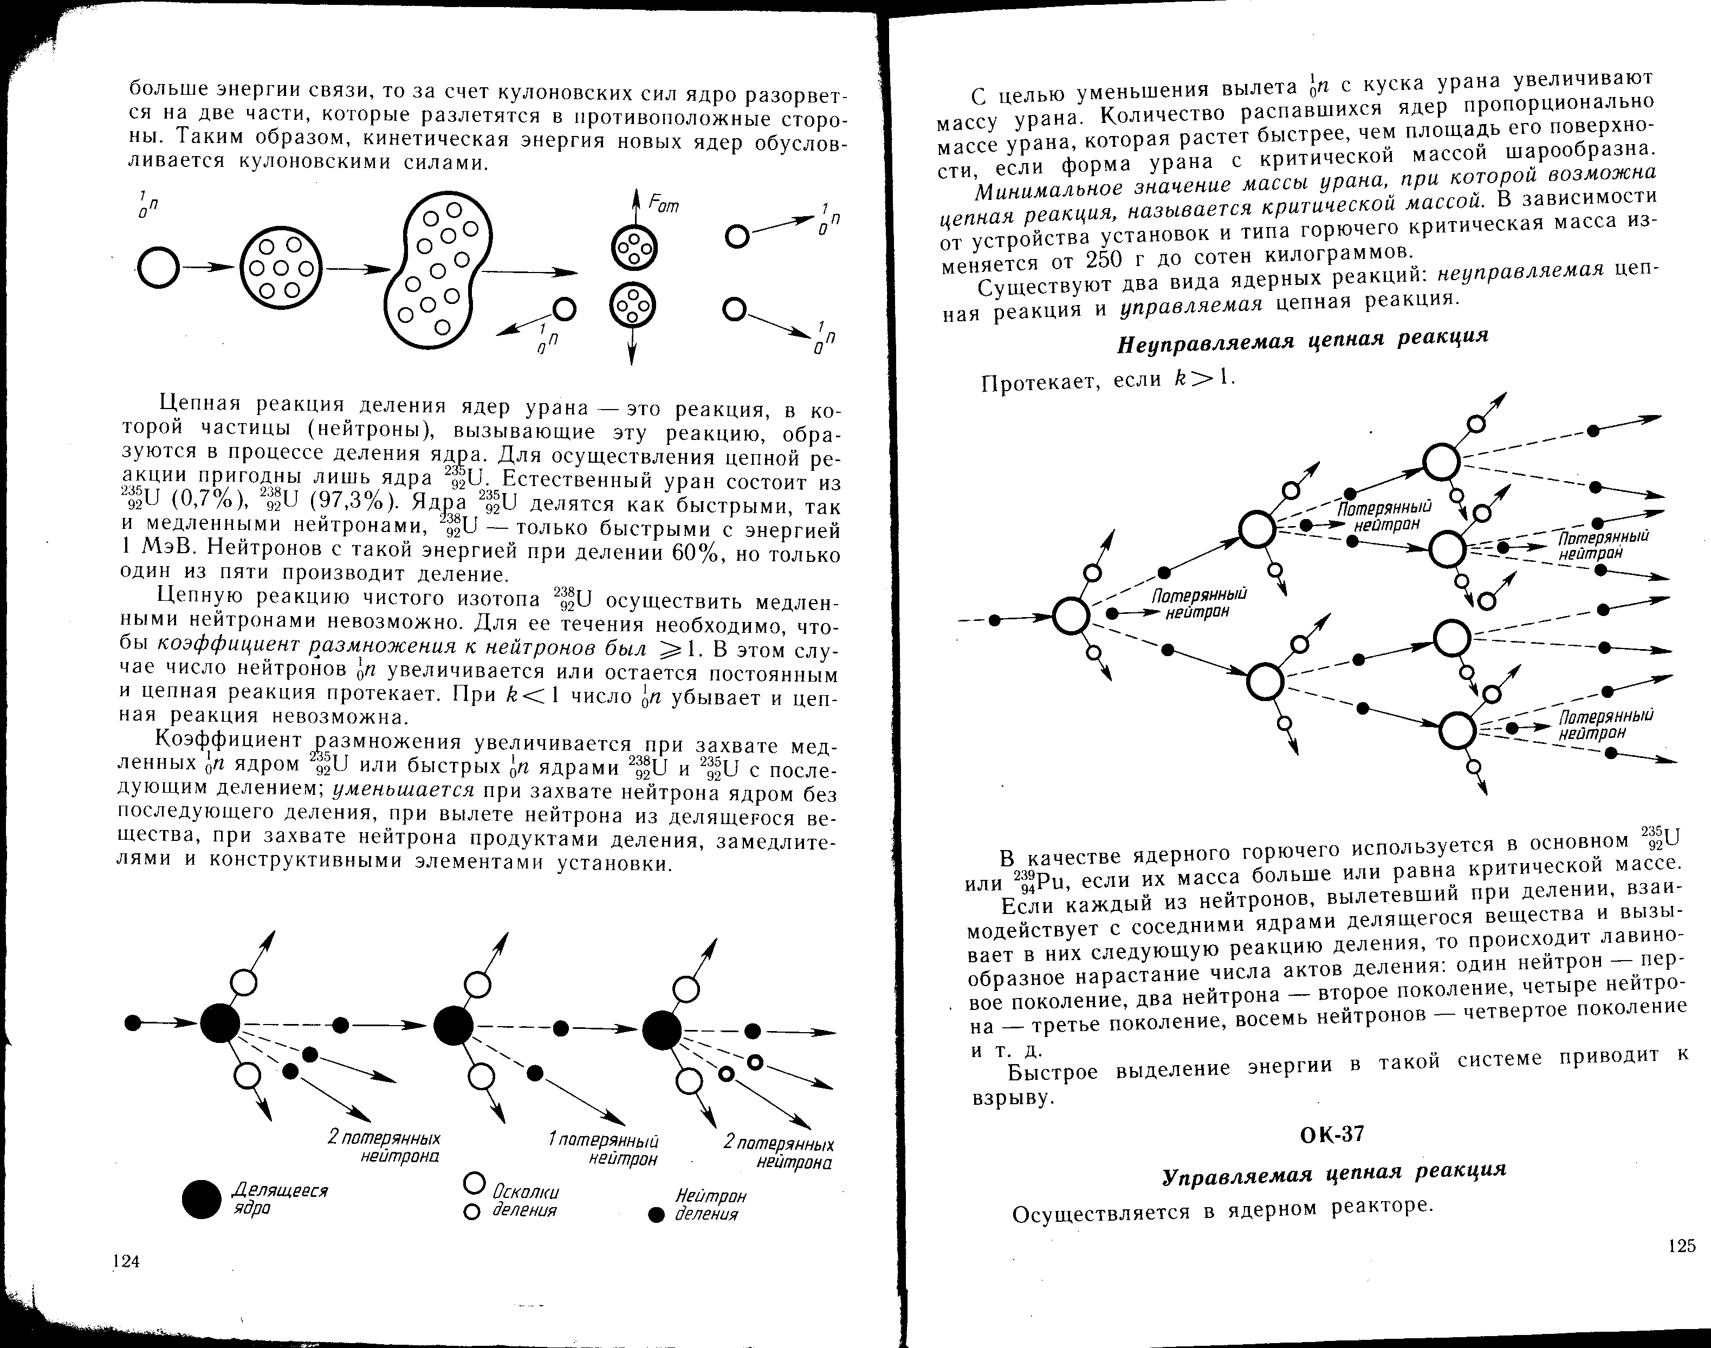
Энергии связи, то за счет кулоновских сил ядро разорвется на две части, которые разлетятся в противоположные стороны. Т.о., кинетическая энергия новых ядер обуславливается кулоновскими силами.
Цепная реакция деления ядер урана – это реакция, в которой частицы (нейтроны), вызывающие эту реакцию, образуются в процессе деления ядра. Для осуществления цепной реакции пригодны лишь ядра ${}_{\text{92}}^{\text{235}}{}U$. Естественный уран состоит из ${}_{\text{92}}^{\text{235}}{}U$(0,7%), ${}_{\text{92}}^{\text{238}}{}U$(97, 3%). Ядра ${}_{\text{92}}^{\text{235}}{}U$ делятся как быстрыми, так и медленными нейтронами, ${}_{\text{92}}^{\text{238}}{}U$ - только быстрыми с энергией 1 МэВ. Нейтронов с такой энергией при делении 60%, но только один из пяти производит деление.
Цепную реакцию чистого изотопа ${}_{\text{92}}^{\text{238}}{}U$ осуществить медленными нейтронами невозможно. Для ее течения необходимо, чтобы коэффициент размножения k нейтронов был ≥ 1. В этом случае число нейтронов увеличива-ется или остается постоянным и цепная реакция протекает. При k < 1 число ${}_{0}^{1}{}n$ убывает и цепная реакция невозможна.
Коэффициент размножения увеличивается при захвате медленных ${}_{0}^{1}{}n$ ядром ${}_{\text{92}}^{\text{235}}{}U$ или быстрых ${}_{0}^{1}{}n$ ядрами ${}_{\text{92}}^{\text{238}}{}U$ и ${}_{\text{92}}^{\text{235}}{}U$ с последующим делением: уменьшается при захвате нейтрона ядром без последующего деления, при вылете нейтрона из делящегося вещества, при захвате нейтрона продуктами деления, замедлителями и конструктивными элементами установки. С целью уменьшения вылета ${}_{0}^{1}{}n$ с
Куска урана увеличивают массу урана. Количество распавшихся ядер пропорционально массе урана, которая растет быстрее, чем площадь его поверхности, если форма урана с критической массой шарообразна.
Минимальное значение массы урана, при которой возможна цепная реакция, называется критической массой. В зависимости от устройства установок и типа горючего критическая масса изменяется от 250 г до сотен килограммов. Существует два вида ядерных реакций: неуправляемая цепная реакция и управляемая цепная реакция.
Неуправляемая цепная реакция
Протекает, если k > 1.
В качестве ядерного горючего используется в основном ${}_{\text{92}}^{\text{235}}{}U$ или ${}_{\text{94}}^{\text{239}}{}\text{Pu}$, если их масса больше или равна критической массе.
Если каждый из ${}_{0}^{1}{}n$, вылетевший при делении, взаимодействует с соседними ядрами делящегося вещества и вызывает в них следу-ющую реакцию деления, то происходит лавинообразное нараста-ние числа актов деления: один нейтрон – первое поколение, два
нейтрона – второе поколение, четыре нейтрона – третье поколение, восемь нейтронов – четвертое поколение и т.д. Быстрое выделение энергии в такой системе приводит к взрыву.

